**Witajcie! Rozwiążcie krzyżówkę. Niebieskie pola tworzą hasło.**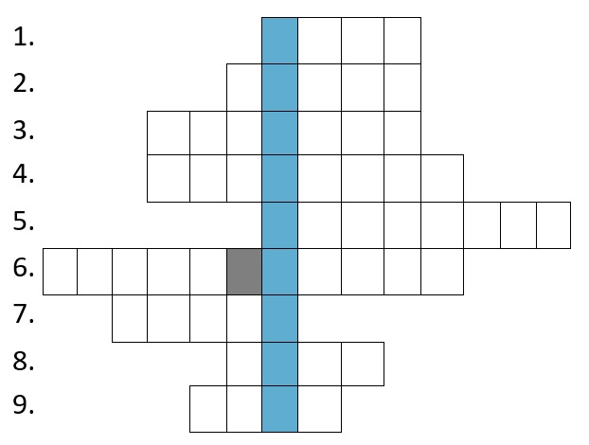

PYTANIA DO KRZYŻÓWKI:

1. ZAPIĘTE CHRONIĄ NAS PODCZAS JAZDY SAMOCHODEM.
2. MA KIEROWNICĘ, SIODEŁKO I DWA KOŁA.
3. DZIĘKI TEMU ELEMENTOWI JESTEŚMY WIDOCZNI NA DRODZE.
4. POLICYJNY SAMOCHÓD.
5. JAKIEGO KOLORU JEST ZNAK STOP.
6. UPRAWNIA DO KIEROWANIA POJAZDEM.
7. ZWIERZĘ LUB INACZEJ PRZEJŚCIE DLA PIESZYCH.
8. OSTRZEGAWCZY LUB ZAKAZU.
9. PORA ROKU PO WIOŚNIE.